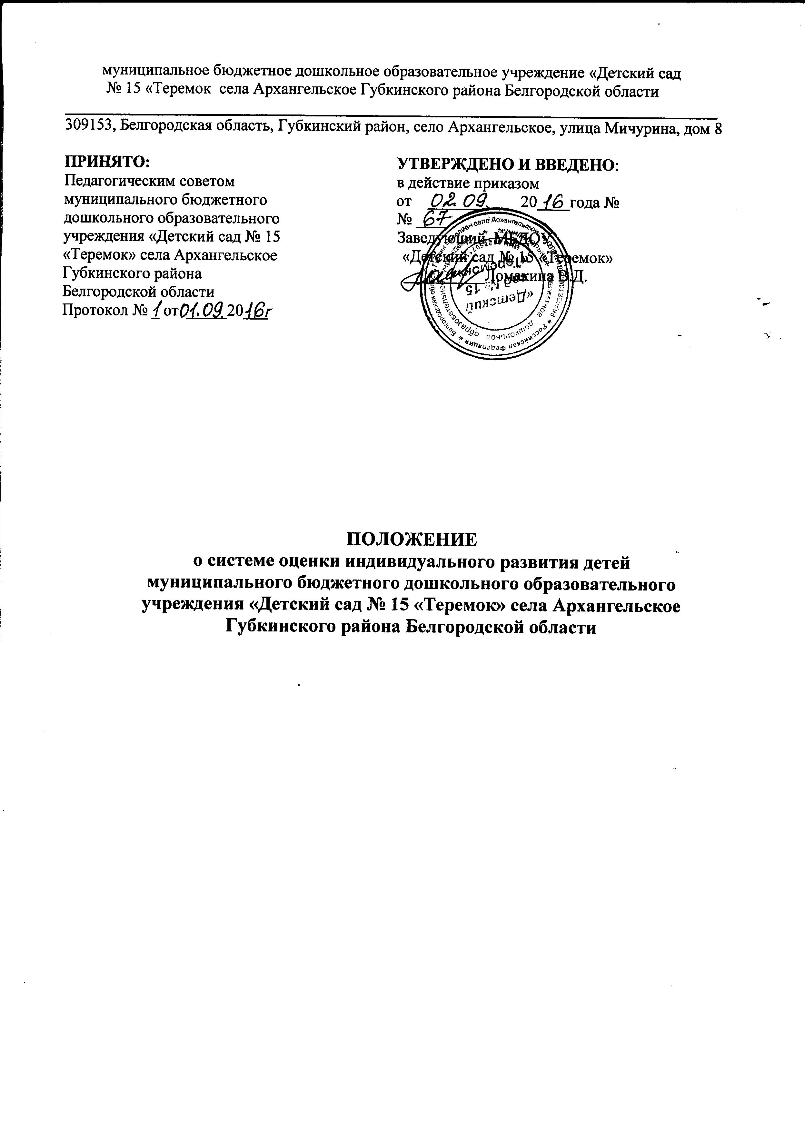

1.Общие положения.

1.1.Положение о системе оценки индивидуального развития детей (далее - Положение) в соответствии с федеральным государственным образовательным стандартом дошкольного образования (далее ФГОС ДО), разработано с целью определения общих правил организации системы оценки индивидуального развития детей муниципального бюджетного дошкольного образовательного учреждения «Детский сад № 15 «Теремок» села Архангельское Губкинского района Белгородской области (далее – МБДОУ)
1.2. Настоящее Положение разработано в соответствии с Федеральным законом от 29.12.2012 г. № 273 – ФЗ «Об образовании в Российской Федерации», приказом Минобрнауки России от 17.10.2013 г. № 1155 «Об утверждении федерального государственного образовательного стандарта дошкольного образования», Конвенцией о правах ребенка ООН, приказом Минобрнауки России от 30.08.2013 г. № 1014 «Об утверждении порядка организации и осуществления образовательной деятельности по основным общеобразовательным программам дошкольного образования».
1.3. Оценка индивидуального развития детей представляет собой характеристику возможных достижений ребенка в соответствии с возрастными особенностями развития и способностями к обучению, является начальным этапом педагогического проектирования, позволяет определить. актуальные образовательные задачи, социальную ситуацию развития воспитанника, а также индивидуализировать образовательный процесс.
1.4. Изменения и дополнения в настоящее Положение вносятся Педагогическим советом.
1.5. Срок действия данного Положения не ограничен. Положение действует до принятия нового.

2. Цель и задачи.

2.1. Цель – систематизация процедуры проведения педагогических наблюдений с целью оценки индивидуального развития дошкольников.
2.2. Задачи:
- изучение продвижения ребенка в освоении универсальных видов детской деятельности;
- составление объективного и информативного представления об индивидуальной траектории развития каждого воспитанника;
- прогнозирование индивидуального развития детей для максимального раскрытия детской личности.
3. Организация проведения оценки индивидуального развития дошкольников.

3.1.Оценка индивидуального развития дошкольников осуществляется через педагогическое наблюдение. Педагогическое наблюдение может быть отстранённым и включённым. Во время отстранённого наблюдения взрослые стараются не вмешиваться в действия ребёнка, даже если это конфликт (конечно, если он не выходит за рамки и не угрожает здоровью и жизни).
Включённое наблюдение допускает возможность совместной игры, вопросов, заданий ребёнку со стороны взрослого. Первое даёт понимание уровня актуального развития, второе - позволяет выявить зону ближайшего развития.
Для обеспечения объективности наблюдение должно быть детализированным и описательным, содержащим как можно больше информации.
3.2. Оценка индивидуального развития дошкольников организуется воспитателями всех возрастных групп и педагогами - специалистами Учреждения 2 раза в год – в начале и в конце учебного года (сентябрь, май). В первом случае, она помогает выявить исходный уровень развития, а во втором – наличие динамики.
3.3. Формой записи педагогических наблюдений являются диагностические карты педагогических наблюдений:
• сбор и запись информации производятся в разнообразных ситуациях и в различных контекстах;
• результаты вносятся в «Сводную таблицу наблюдений» с приведением подтверждающих фактов
• анализ наблюдений является основой для принимаемых педагогических решений, которые должны отражаться в календарном плане воспитателя и специалиста или индивидуальном маршруте ребенка.
3.4. Результаты оценки индивидуального развития предоставляются воспитателями всех возрастных групп и специалистами Учреждения старшему воспитателю в форме аналитической справки.
3.5. В конце учебного года проводится сравнительный анализ результативности образовательного процесса и на основе анализа определяется планирование педагогической деятельности на следующий учебный год.

4. Контроль проведения оценки индивидуального развития дошкольника.

4.1. Контроль проведения оценки индивидуального развития ребенка осуществляется заведующим и старшим воспитателем посредством следующих форм:
- проведение текущего контроля;
- организация тематического контроля;
- проведение оперативного контроля;
- посещение НОД, режимных моментов и других видов деятельности;
- проверка документации.

5. Отчетность.

5.1. Воспитатели всех возрастных групп, специалисты Учреждения в конце года сдают аналитические справки по результатам педагогических наблюдений старшему воспитателю, который осуществляет сравнительный анализ, делает вывод, определяет рекомендации по педагогическому проектированию и представляет их на итоговом педагогическом совете Учреждения.

6. Документация.

6.1. Воспитатели всех возрастных групп и специалисты МБДОУ ведут «Сводную таблицу наблюдений».
6.2. Материалы педагогических наблюдений хранятся у педагогов на протяжении всего пребывания ребенка в Учреждении.
6.3.Аналитические материалы оценки индивидуального развития воспитанников хранятся в методическом кабинете в течение 5 лет.

